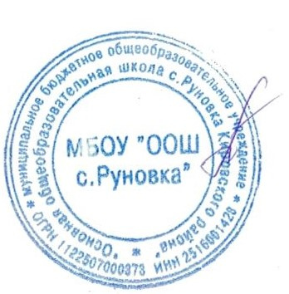
График выхода ОН в МБОУ ООШ с. Руновка для осуществления наблюдения за проведением ВПР на 2023 год

4 класс
Математика | 17.03
Русский | 15.03
Окр мир | 21.03
5 класс
Математика | 15.03
Русский | 21.03
Биология | 17.03
История | 23.03
6 класс
Математика | 16.03
Русский | 17.03
Биология | 21.03
История | 22.03
7 класс
Математика | 16.03
Русский | 20.03
География | 22.03
Физика | 23.03
Английский | 04.04
8 класс
Математика | 20.03
Русский | 22.03
Физика | 21.03
Общество | 23.03

